Ficha de Trabalho

Nome: Nº Data: / /

- Completa a tabela de características dos Planetas.

Planeta | Mercúrio  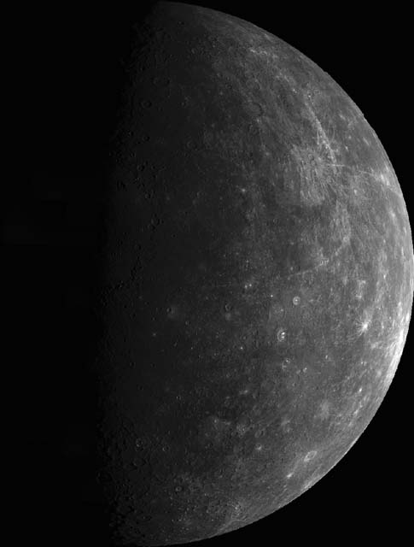 | Vénus  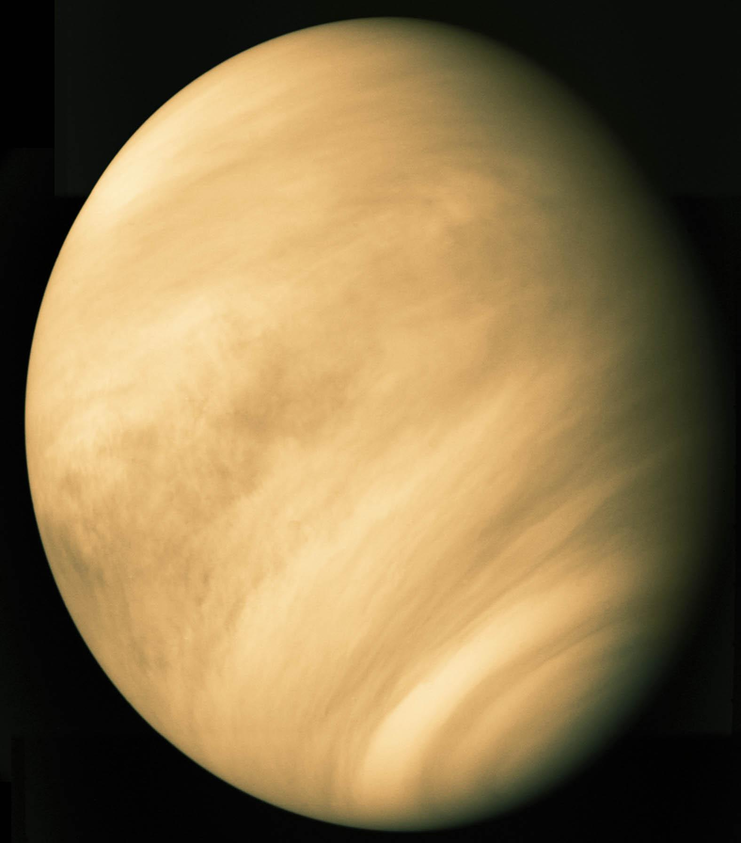 | Terra  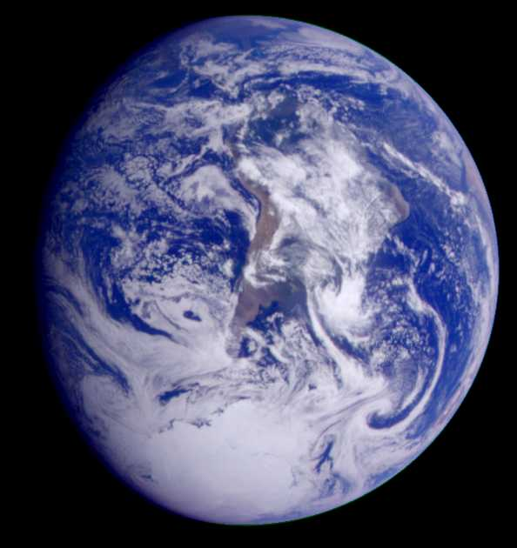 | Marte  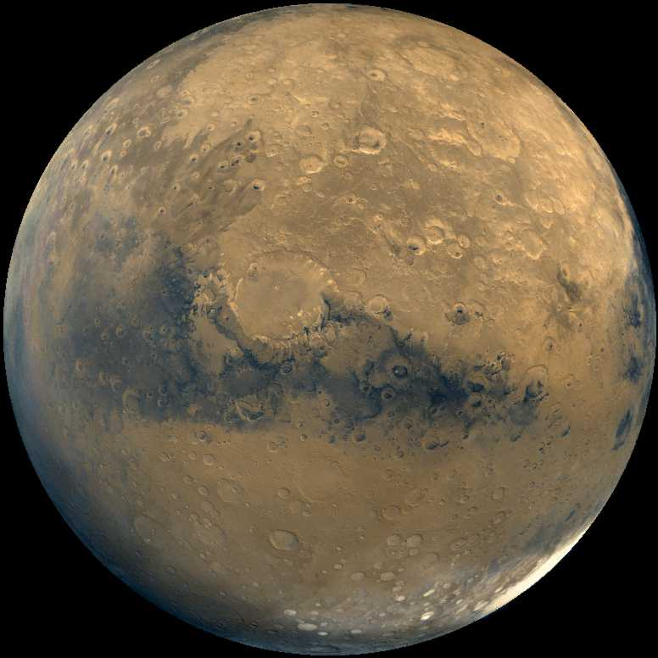 | Júpiter  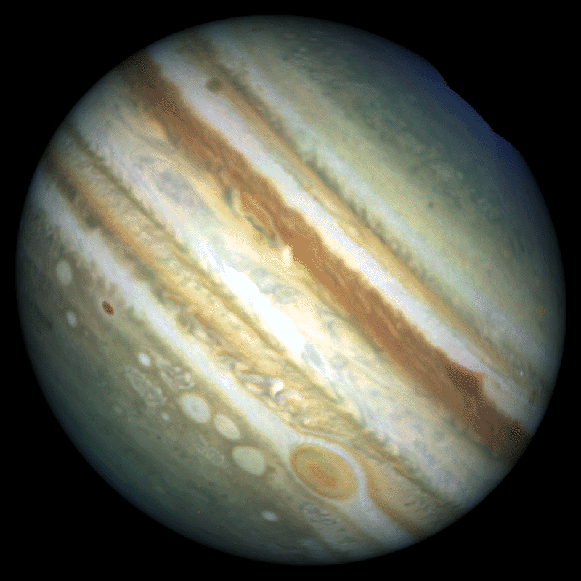 | Saturno  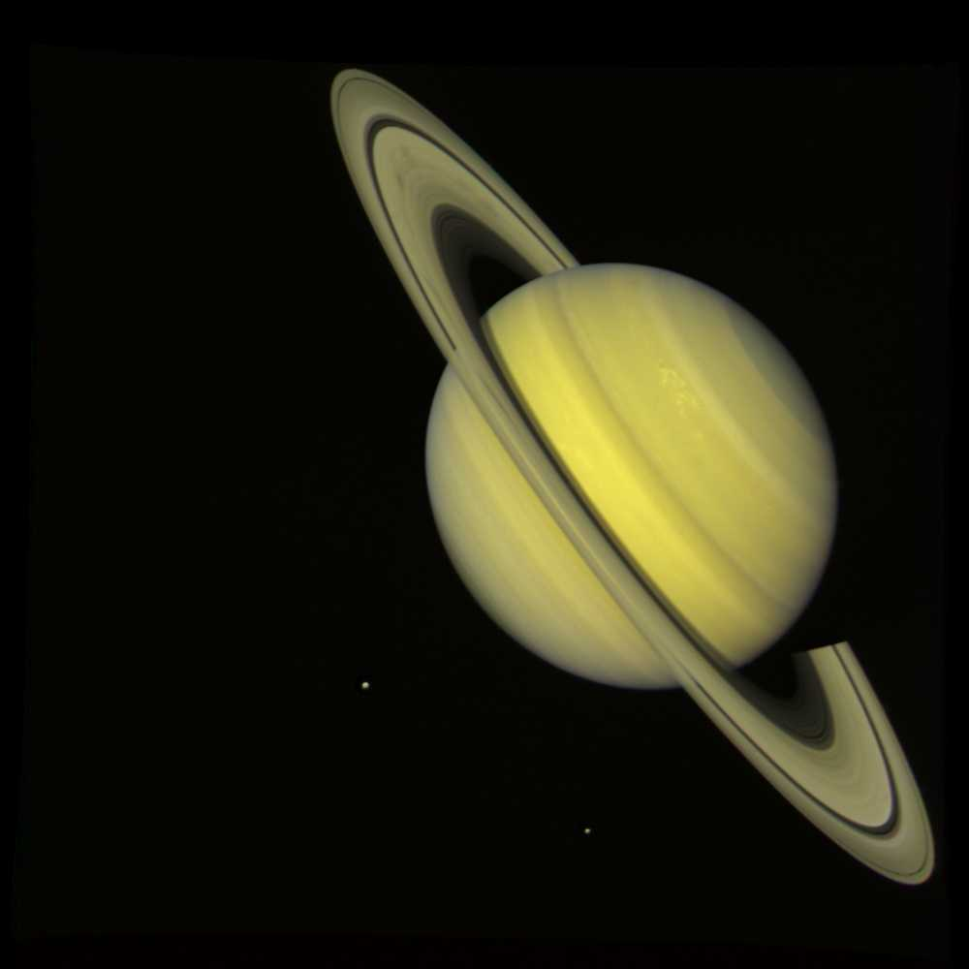 | Úrano  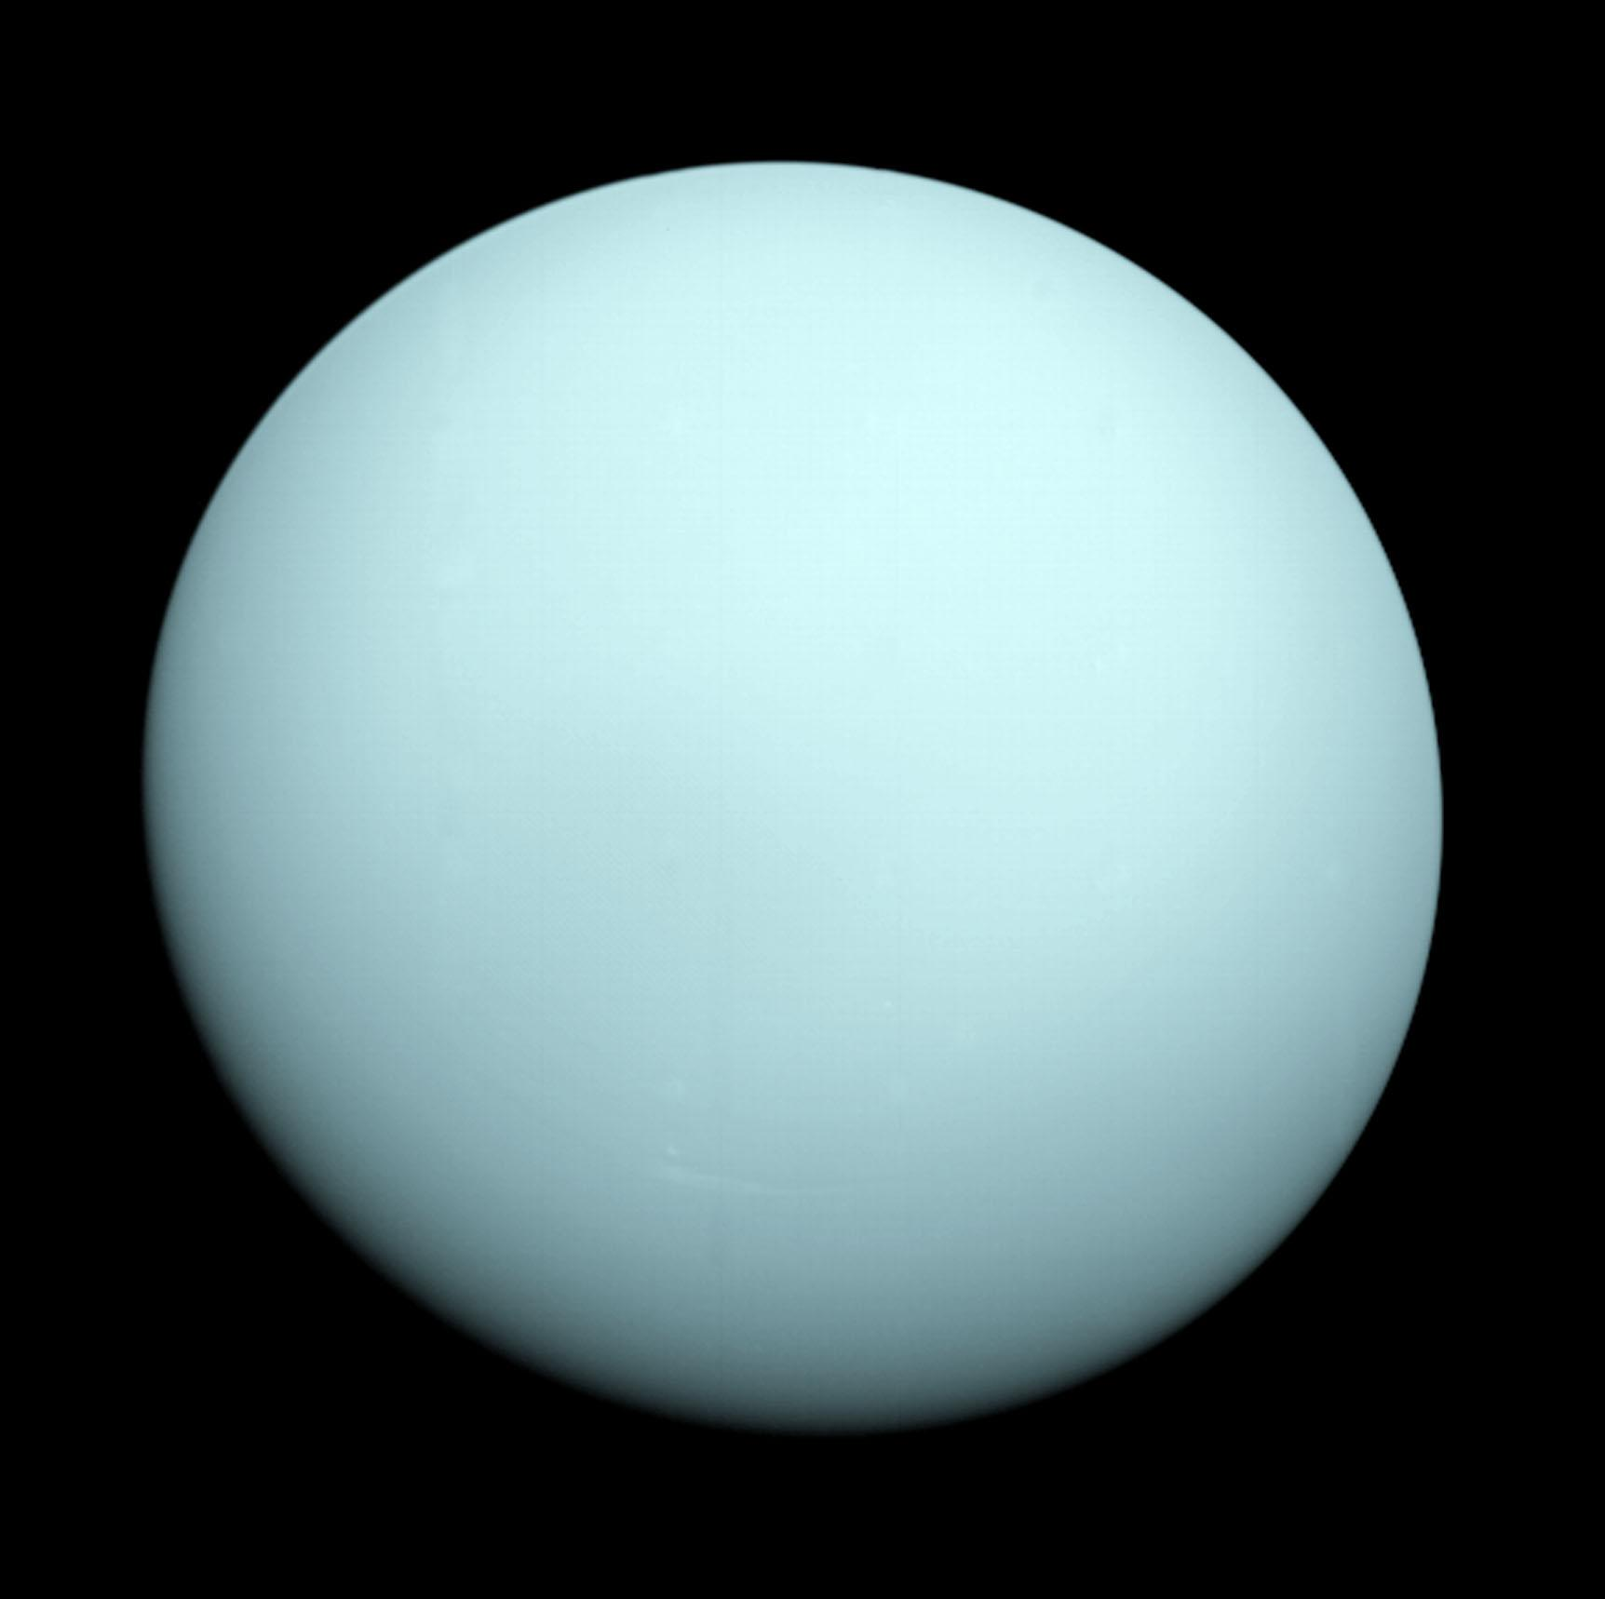 | Neptuno  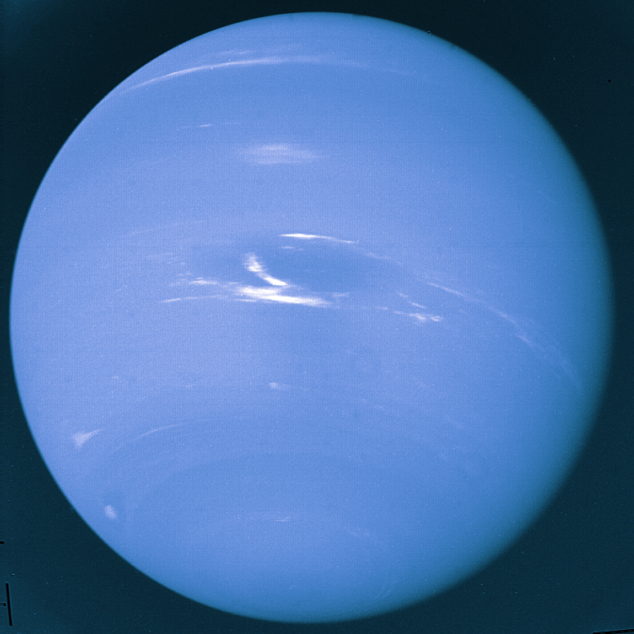 | Plutão  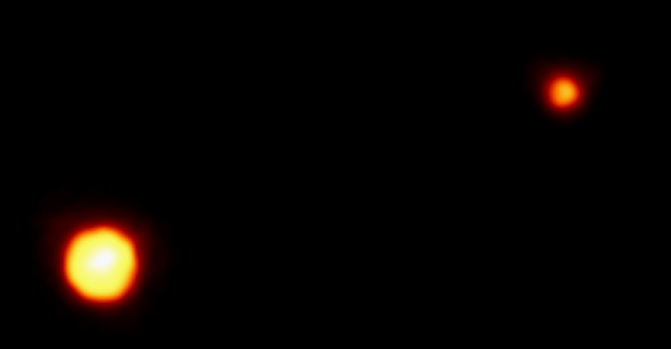
Distância média ao Sol (UA)
Período de Translação
Período de Rotação
Diâmetro equatorial (Km)
Massa (comparada com a da Terra)
Temperatura média à superfície (ºC)
Número de Luas
Outras curiosidades

- Selecciona os planetas que possuem um sistema de anéis:
 | Terra |  |  | Júpiter |  |  | Mercúrio
 | Saturno |  |  | Úrano |  |  | Neptuno
 | Marte |  |  | Plutão |  |  | Vénus

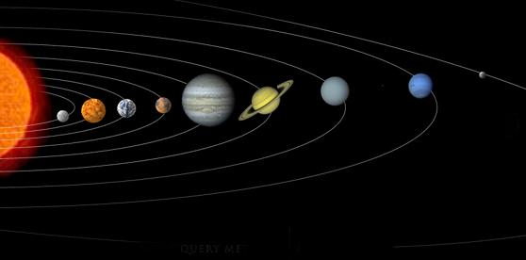
- Na figura estão representados o Sol o os nove planetas do Sistema Solar.
Das afirmações que se seguem, assinala com uma cruz, nos quadrados
correspondentes, as que são verdadeiras:
 Os planetas do Sistema Solar giram à volta do Sol no sentido directo.
 Todos os planetas tem movimento de rotação em volta do Sol e
em torno do seu próprio eixo.
 O período orbital de um planeta é o tempo que o planeta leva a dar
uma volta completa em torno do Sol.

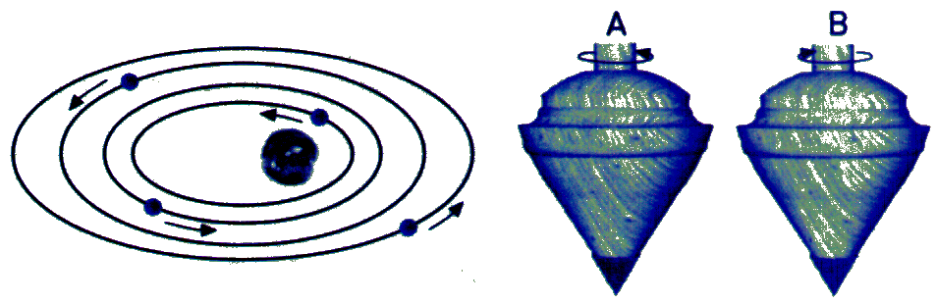
- Vénus, à semelhança dos outros planetas do Sistema Solar, tem um movimento
de translação, em torno do Sol, e um movimento de rotação em torno do seu eixo.
  - Vénus, tal como Úrano, roda em sentido contrário ao dos outros planetas.
Roda, então, no sentido do pião A ou do pião B?
_________________________________________________________________
  - O sentido do movimento de rotação de Vénus é o sentido directo ou o sentido retrógrado?
_________________________________________________________________________________________________________________

